ESTEPROOF SW 205
Waterstop Polymer Karet Yang bisa Mengembang

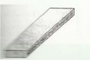
KETERANGAN
EsteProof SW 205 adalah bahan fleksibel dengan bentuk rubben yang akan mengembang setelah bersentuhan dengan air. Pengembangan terjadi didalam celah sambungan sehinga menutup semua celah yang tertinggal dan secara sempurna menjadi sumbat air.

Sangat cocok digunakan pada lantai dan dinding basement, panel dinding pra-cetak, sambungan pipa, box culverts, saluran air dan utilitas dan tanki air portable.
KOMPOSISI
EsteProof SW 205 dibuat dari bahan rubben yang dimodifikasi dengan polymer khusus.
KEUNGGULAN
● Material reaktif terhadap air.
● Bentuk tidak berubah dikarenakan
pengembangan siklus basah/kering.
● Kembali ke bentuk semula setelah
pengembangan dan ekspansi.

● Pengembangan tidak ekstrim sehingga
mencegah pengembangan selama curing
beton.
● Sangat efektif untuk area basah.
DATA TEKNIS
Suhu Pemasangan | 30°C - 50°C
Tingkat Kekerasan | 40 – 50
Tensile Strength | 20 kg/cm²
Perpanjangan | 450%
Pengembangan pada 1 hari | 20%
3 hari | 100%
15 hari | Min 300%
Ukuran | 5 mm x 20 mm
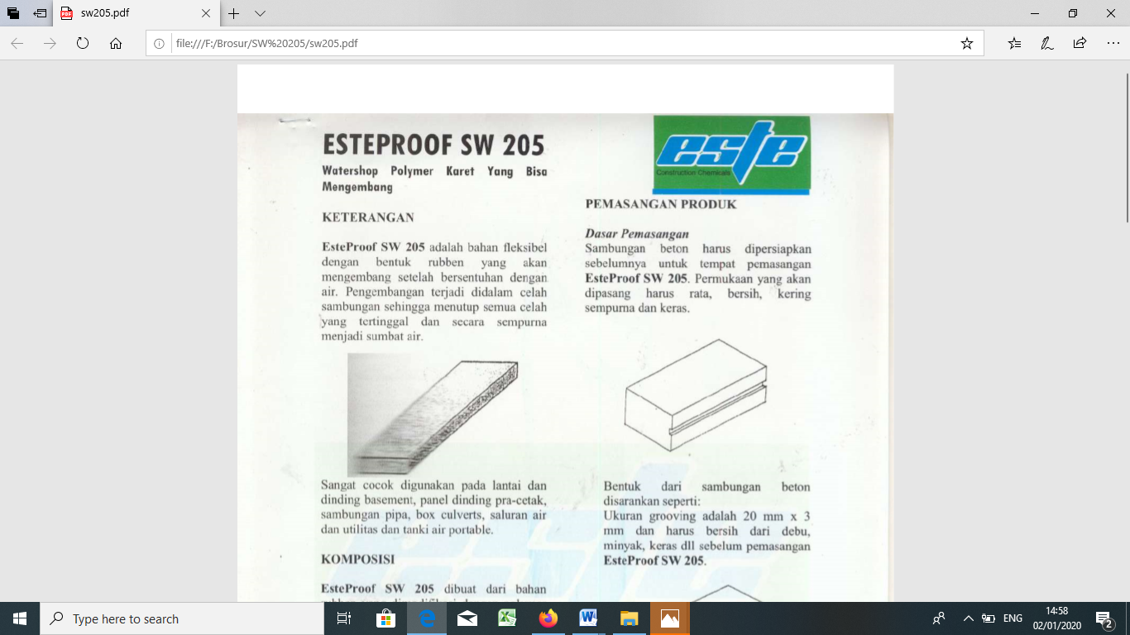
PEMASANGAN PRODUK
Dasar pemasangan
Sambungan beton harus dipersiapkan sebelumnya untuk tempat pemasangan EsteProof SW 205. Permukaan yang akan dipasang harus rata, bersih, kering sempurna dan keras.

ESTEPROOF SW 205
Waterstop Polymer Karet Yang bisa Mengembang

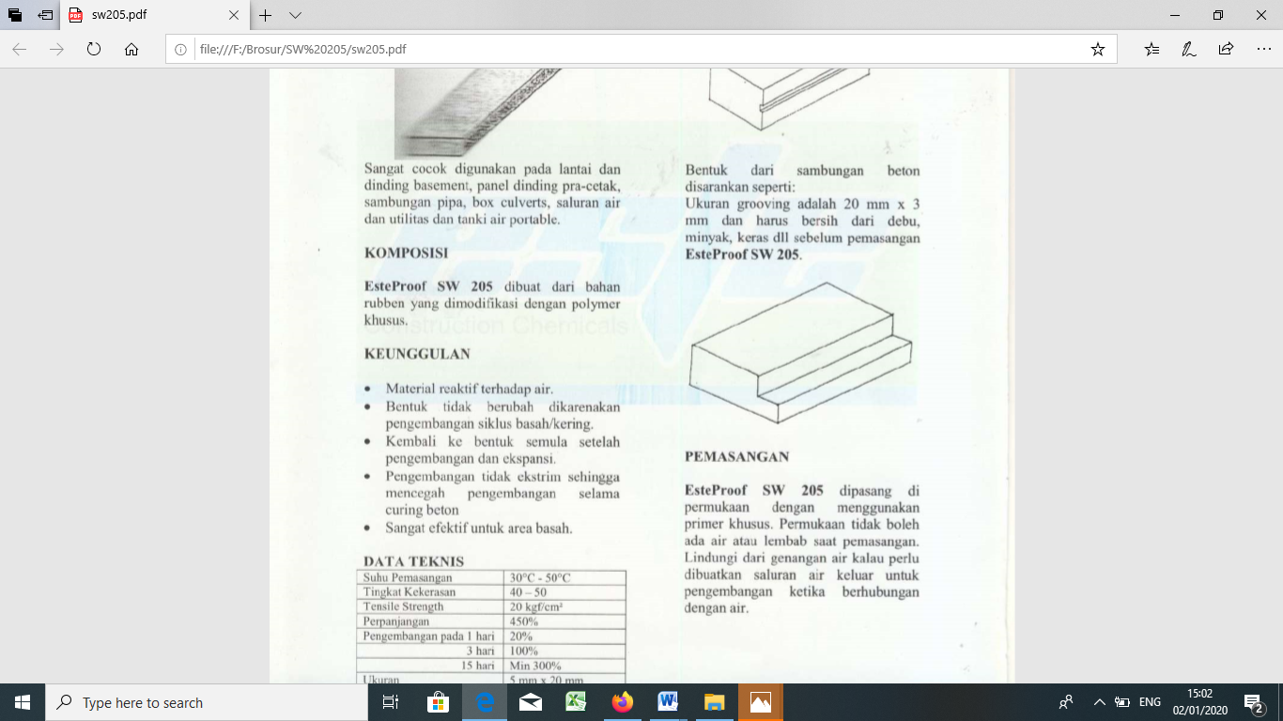
Bentuk dari sambungan beton disarankan seperti:
Ukuran grooving adalah 20mm x 3mm dan harus bersih dari debu, minyak, keras dll sebelum pemasangan EsteProof SW 205.

PEMASANGAN
EsteProof SW 205 dipasang di permukaan dengan menggunakan primer khusus. Permukaan tidak boleh ada air atau lembab saat pemasangan. Lindungi dari genangan air kalau perlu dibuatkan saluran air keluar untuk pengembangan ketika berhubungan dengan air.
KEMASAN
EsteProof SW 205 dikemas dalam bentuk gulungan berisi 20 m¹/roll dan dikemas 10 roll dalam saru dus.
PENYIMPANAN
EsteProof SW 205 harus disimpan didaerah yang benar-nemar kering, terhindar dari hujan dan genangan air dan dapat disimpan hingga 12 bulan.
KESEHATAN DAN KEAMANAN
EsteProof SW 205 tidak berbahaya bagi kulit dan kesehatan dan juga tidak mudah

terbakar, akan tetapi tidak boleh termakan.

